CÂMARA MUNICIPAL DE CRUZMALTINA

ESTADO DO PARANÁ

CNPJ: 02.030.347/0001-02

CEP: 86.855-000

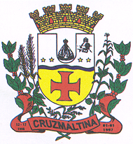

**_______________________________________________________________**

**INDICAÇÃO 01/2014 CRUZMALTINA, 14 de janeiro de 2014.**

Indico na forma regimental e demais leis atinentes à espécie, o pedido de edição de Projeto de Lei concedendo Título de Cidadão Honorário do Município de Cruzmaltina para o Sr. José Aroldo Gallassini. Engenheiro Agrônomo e Diretor Presidente da COAMO Agroindustrial Cooperativa.

**Vereador: Marcos Paulo Gregio**

Sala das Sessões

Aos ___/___/___

Aprovada em Sessão Ordinária

IVONE APARECIDA DE SOUZA NECA

Presidente do Poder Legislativo